LEGENDE:
Gelb unterlegte Passagen sollten möglichst im Vorfeld geklärt werden!
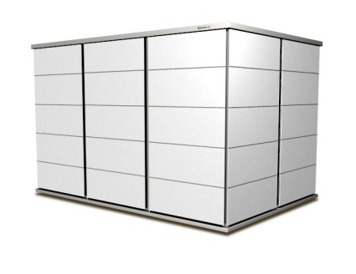
Garten[Q]Pure-XL:
Geräteschrank für den Außenbereich:
Größe: 2,34 m x 1,58 m x 1,58 m (B x T x H)
Bedienung: Zugriff von zwei bis drei Seiten mit integrierten Regalsystemen. Fachböden individuell verstellbar.
Türen: Aus wartungsfreiem HPL-Trespa-Meteon-Material
Farbe: Frei wählbar aus Trespa UNI Farbpalette (Alternativ: Frei wählbar aus Standardfarbe oder Wood-Dekor oder Natural / Metallic oder Glastüren)
Design: Gefrästes schmales oder breites Streifendesign
Dach: Flachdach mit Spezial-UV-Dachfolie auf kunststoffbeschichteter Mehrschichtholzplatte mit Alu-Einfassung und Tropfkante (Alternativ: SmartDach mit einer Füllhöhe von 2,5 cm für Zierkies)
Bodenkonstruktion: Kunststoffbeschichtete Mehrschichtholzplatte mit höhenverstellbaren Füßen und Alu-Einfassung mit Tropfkannte
Rückseite: Trespa-Meteon Platte
Verschließbarkeit: Vorrichtung für Vorhängeschlösser (Alternativ: Mit gleichschließenden Zylinderschlösser)
Lieferung: Mit Aufbauservice auf vorbereiteten Untergrund gemäß Hersteller (Alternativ: Mit Spedition an Bordsteinkannte als Bausatz)
Modellname: Garten[Q]Pure-XL oder gleichwertig
Quelle:
Garten-Q GmbH
Eugen-Sänger-Ring 21
85649 München / Brunnthal
Telefon +49/89/244 18 41-0
Fax +49/89/244 18 41-99
Mail: info@garten-q.de
Web: www.garten-q.de

